**EXMO. SR. PRESIDENTE DA CÂMARA MUNICIPAL DE SUMARÉ,**

Sirvo-me da presente indicação para solicitar ao Exmo. Sr. Prefeito do Munícipio de Sumaré, que seja determinado à Secretaria competente que proceda a poda das árvores localizadas na Rua João Franceschni, em volta do campo de futebol, no bairro Jardim Alvorada.

Considerando as várias solicitações recebidas por munícipes, e após diligência realizada no local, este vereador constatou a necessidade da realização do serviço supramencionado.

Conforme é possível visualizar nas fotos abaixo, as copas das árvores estão muito grandes, ficando próximas dos fios de alta tensão e prejudicando a iluminação no local.

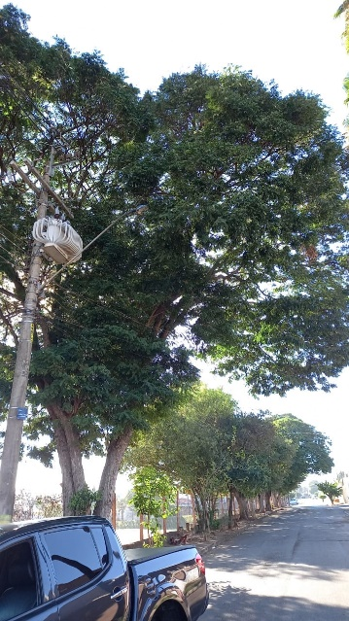 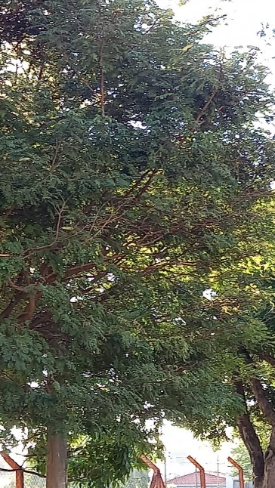 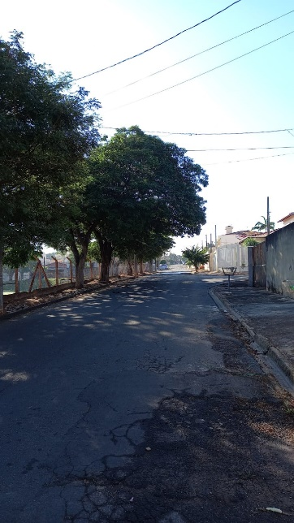

Diante do exposto, considerando os riscos que a presente situação traz aos munícipes daquela localidade, peço que a solicitação seja atendida em caráter de urgência.

Certo da apreciação de Vossa Excelência, antecipo meus agradecimentos.

Sala das Sessões, 15 de junho de 2021.

**SILVIO C. COLTRO**

**VEREADOR**